基本仕様
項目 | 説明
名称 | ユーザマスタ管理画面
概要 | ユーザマスタに登録されている全てのユーザマスタレコードを一覧で表示する画面。  全てのユーザマスタレコードをCSV形式でダウンロードできる。  既定の形式のCSVファイルをアップロードすることで、ユーザの追加・更新・削除を行う。
関連文書 | ユーザマスタ管理機能 機能仕様書  ユーザマスタレコード エンティティ定義書  画面部品凡例 システム共通仕様書  画面部品仕様 システム共通仕様書

画面レイアウト

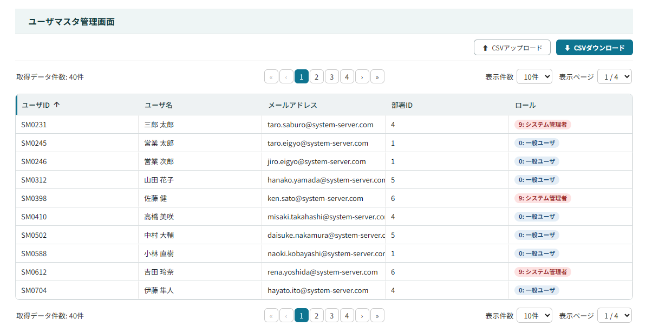
通常時(上)
8.2
8.1
8
7
7
6
6
5
5
4
4
3
2
1

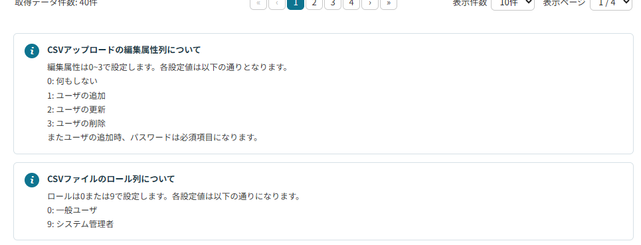
通常時(下)

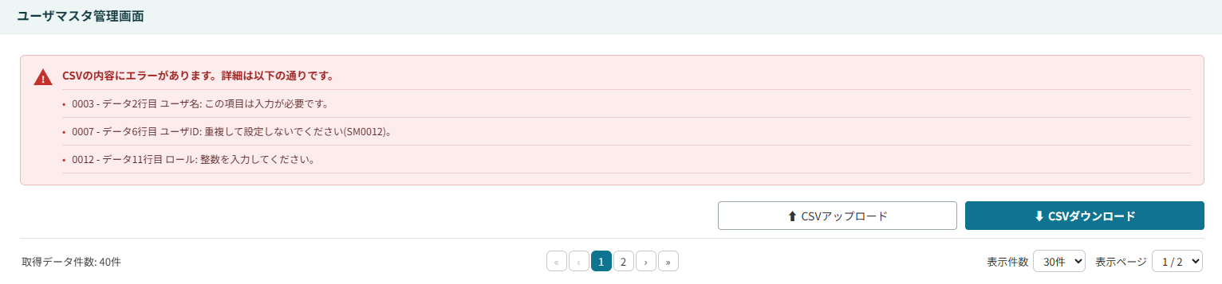
エラーメッセージ表示時
9.2
9.1
9

画面項目一覧
部品の種類については画面部品凡例を、部品ごとの仕様については画面部品仕様を参照する。
No | 項目名 | 概要 | ラベル | 部品の種類 | 初期表示 | 入出力仕様 | 備考
 | 画面タイトル | この画面の名称を表示するラベル。 | ユーザマスタ管理画面 | ラベル | ― | ― | ―
 | CSVダウンロードボタン | ユーザマスタに登録されている全てのユーザマスタレコードをCSV形式でダウンロードするボタン。 | CSVダウンロード | ボタン | ― | ―
 | CSVアップロードボタン | ユーザマスタに登録するCSV形式のファイルをアップロードするボタン。 | CSVアップロード | ボタン | ― | クリックするとファイル選択ダイアログが開く。
 | 取得データ件数 | 取得したユーザマスタレコードの件数を表示するラベル。 | ― | ラベル | ― | 「取得データ件数: 」 + データ件数 + 「件」 | テーブル上部と下部で2つある。
 | ページネーション | テーブルのページ送りをするページネーション。 | ― | ページネーション | ― | ― | テーブル上部と下部で2つある。
 | 表示件数セレクトボックス | 画面上に表示する件数を選択するセレクトボックス | 表示件数 | セレクトボックス | 30件 | - 10件  - 20件  - 30件  - 全て | 件数を選択すると、その件数だけ1ページにユーザマスタレコードを表示する。  テーブル上部と下部で2つある。
 | 表示ページセレクトボックス | 画面に表示するページを選択するセレクトボックス | 表示ページ | セレクトボックス | ― | 全てのページ番号を選択肢とする。 | ページを選択すると表示するページを切り替える。  テーブル上部と下部で2つある。
 | ユーザマスタテーブル | ユーザマスタに登録されている全てのユーザマスタレコードを一覧で表示するグリッドテーブル。 | ― | グリッドテーブル | ― | ― | 本紙4 ユーザマスタテーブル参照。
 | 列ヘッダー | 各列のタイトルを表示するテーブルヘッダー。 | ― | ― | ― | ― | ―
 | 列ボディ | ヘッダーに対応するユーザマスタレコードの項目を表示するテーブルボディ。 | ― | ― | ― | ― | ―
 | エラー表示 | CSVアップロード実行時のエラーメッセージを表示する。 | ― | ラベル | 非表示 | ― | 表示内容の詳細はユーザマスタ管理機能 機能仕様書#2.3.3 入力値チェックの実施参照。
 | エラータイトル | エラーの表題を表示するラベル。 | ― | ラベル | 非表示 | ― | ―
 | エラー内容 | エラーの詳細を表示するラベル。 | ― | ラベル | 非表示 | ― | ―
 | ファイル選択ダイアログ | アップロードするCSVファイルを選択するダイアログ。 | ― | ― | 非表示 | 許容するファイル形式はCSVファイルのみ | ブラウザの標準実装のものを使用する。

ユーザマスタテーブル
※ ユーザマスタについてはユーザマスタレコード エンティティ定義書参照。
No | 項目名 | 概要 | ラベル | 部品の種類 | 初期表示 | 入出力仕様 | 備考
 | ユーザID | ユーザマスタレコードのユーザIDを表示する列。 | ユーザID | ― | 昇順でソート済み | 半角文字で表示。 | ―
 | ユーザ名 | ユーザマスタレコードのユーザ名を表示する列。 | ユーザ名 | ― | ― | ― | ―
 | メールアドレス | ユーザマスタレコードのメールアドレスを表示する列。 | メールアドレス | ― | ― | 半角文字で表示。 | ―
 | 部署ID | ユーザマスタレコードの部署IDを表示する列。 | 部署ID | ― | ― | - 各行は0埋め無しの数値として扱う。ソートは数字の大小を比較して実施する。 | ―
 | ロール | ユーザマスタレコードのロールを表示する列 | ロール | ― | ― | ロールの区分ごとに以下のように表示する。  - 一般ユーザ: 「0: 一般ユーザ」  - システム管理者: 「9: システム管理者」 | ―

ユーザマスタの一覧表示

初期表示
ユーザマスタ管理画面の初期表示時、ユーザマスタテーブルに登録された全てのユーザマスタレコードを【ユーザマスタテーブル】に一覧で表示する。

表示対象項目
項目の詳細はユーザマスタレコード エンティティ定義書を参照する。
No | ヘッダー | ボディ | 備考
 | ユーザID | ユーザマスタレコードのユーザIDを表示する列。 | ―
 | ユーザ名 | ユーザマスタレコードのユーザ名を表示する列。 | ―
 | メールアドレス | ユーザマスタレコードのメールアドレスを表示する列。 | ―
 | 部署ID | ユーザマスタレコードの部署IDを表示する列。 | 各行は0埋め無しの自然数。
 | ロール | ユーザマスタレコードのロールを表示する列 | ―

既定レイアウト
列の表示順、幅について、以下の通りとする。

列幅
各列の列幅はテーブルの横幅を5等分したものとする（横幅が5で割り切れない場合の丸め端数は最終列が吸収する）。

列順序
本紙4.1.1の表で定義された順とする。

表示内容が列幅を超える場合の措置
表示内容の先頭から列幅に収まる範囲の文字列に三点リーダー(…)を加えて表示する。

初期ソート順
【ユーザID列】の昇順とする。
初期表示時点で【ユーザID列】にはソート状態「昇順」が適用されており、列ヘッダーには適用中のソート状態を示す意匠を表示する。以降のソート切替は、この適用済みの状態を起点として行う。

スクロール
- テーブルの列が画面に収まらない場合、テーブル内で横スクロールする。
- テーブルの行が画面に収まらない場合、テーブル内で縦スクロールする。

表示件数の制御
一度に画面上に表示するユーザマスタレコードの件数を制御する。

表示件数
ユーザマスタレコードの表示件数は画面項目の【表示件数セレクトボックス】によって選択される。
初期値は30件とする。

ページネーション
ユーザマスタレコードの取得数が表示件数を超える場合は、表示件数ごとのページネーションを提供する。
ページ切替は画面項目の【ページネーション】または【表示ページセレクトボックス】によって行われる。

レイアウトの変更
ユーザ操作によって、テーブル内の列のレイアウト変更が行われる。
変更可能なレイアウトは列順序、列幅、ソートがある。

列順序
列ヘッダーをドラッグ＆ドロップすることで列の順序を変更できる。
列ヘッダーAをドラッグして別の列ヘッダーBの上にドロップすると、Bの左側にAが挿入される。

列幅
列ヘッダーと列ヘッダーの間をドラッグすることで、ドラッグしている境界線の左側の列の幅を変更できる。
- 列幅の最小値は80pxとする。
- 列幅の最大値は設定しない。

ソート
ヘッダーをダブルクリックすることで、対象列のソート状態を昇順→降順→ソートなしの順に切り替える。
- 本紙3.1の入出力仕様で特記がない限り、対象列の値は文字列としてソートする。
- すでにソートが適用されている列がある状態で、別の列ヘッダーをダブルクリックした場合、既存のソートを解除し、ダブルクリックした列にソートを適用する。なお、複数列によるソートは行わない。
- すべての列が「ソートなし」の場合は、【ユーザID列】の昇順を既定の並び順とする。

表示件数が0件の場合の画面表示
※ 本機能では表示件数が0件になることはない。共通レイアウトはログイン中のユーザのユーザ名・部署名・ロールをユーザマスタから取得して表示するため、ユーザマスタが0件の状態では本画面を表示できない。また編集では業務エラー「自分のデータは削除できません。」により実施者自身のユーザマスタレコードを削除できないため、全件が削除されることもない。本項はテーブルの共通仕様として掲げるものである。
No | 画面項目 | 振舞い | 備考
 | 列ヘッダー | データが存在する場合と同様に表示する。
 | 列ボディ | 列間の区切りの線を表示しない。  中央寄せで「該当するデータがありません」のメッセージを表示する。
 | 取得データ件数 | 0件とする。
 | ページネーション | ページ番号は1とする。 | 全てのボタンがクリック不可となる。
 | 表示ページセレクトボックス | ページ番号は1とする。 | 選択肢が1つのセレクトボックスとなる。

